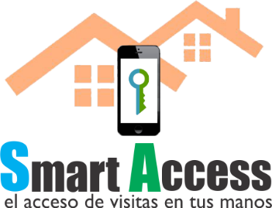

Es una plataforma creada para dar la seguridad y confiabilidad necesaria a los colonos de su fraccionamiento.

Actualmente la inseguridad en nuestro país esta incontrolable y los sistemas de control de acceso TRADICIONALES no dan la confiabilidad ni la seguridad necesaria para tu tranquilidad. Esto se debe a que el control del acceso RECAE EN EL VIGILANTE que es quien toma la decisión de quien entra y quien no a tu FRACC.

Es por esto que, en Smart Access, combinamos la tecnología de tu celular con múltiples dispositivos de seguridad para poner el CONTROL DE ACCESO EN TUS MANOS y no en la del vigilante.

* Toda visita será programada desde tu celular ya sea visita única, frecuente o permanente, dándote a ti el control de a quien dejas entrar a tu fraccionamiento al crear un código QR único de acceso en la plataforma.
* Mediante la tecnología del código QR tu visita podrá accesar al fraccionamiento SIN QUE EL VIGILANTE INTERVENGA y el sistema validará el registro y te enviará a tu celular las fotografías de rostro, placas e identificación de tu visita, avisándote que está accesando.
* El código QR queda bloqueado mientras tu visitante se encuentra dentro del fraccionamiento y queda deshabilitado al salir.
* En el caso de visitas NO PROGRAMADAS el sistema cuenta con un módulo para que el vigilante proporcione el acceso quedando un registro de que vigilante y por qué motivo dio el acceso, además que te enviara las fotos de quien está accesando a tu domicilio. (estafeta, correos, CFE, CAPAMA, etc.)
* Para el control de tus vehículos, TU MISMO podrás activar tu tarjeta TAG, adicionando una fotografía de tu vehículo(s) para que en caseta el vigilante pueda corroborar que eres tú quien está entrando y no otro vehículo desconocido.
* De la misma manera podrás bloquear y desbloquear tus TAG’s cada vez que tu así lo requieras.
* Otra de las características de control interno y externo, son los biométricos de acceso peatonal, con los cuales podrás controlar a tu personal doméstico, así como el acceso a áreas recreativas.
* La APP es intuitiva y con diseño practico y el licenciamiento es por DOMICILIO por lo que podrás registrar a toda tu familia por el mismo costo.
* En fraccionamiento que cuentan con el acceso hibrido de portón y barrera, el sistema cuenta con una configuración de apertura por horario, la cual es configurada por el administrador del sistema y de esta manera queda automatizado el control de portón y barrera alternativo.

SEGURIDAD Y CONFIDENCIALIDAD

Nuestra plataforma NO SE INSTALA EN LA NUVE, con lo cual TODA TU INFORMACION SENCIBLE (fotos, datos, horarios, registros de domicilios, etc) se guarda en un SERVIDOR instalado físicamente en el fraccionamiento al cual nadie tiene acceso.

En caso de que por alguna razón ajena no halla servicio de internet, el sistema NO SE DETIENE, y las notificaciones pendientes, se reanudaran en cuanto vuelva a reanudarse la conexión a internet, esto ayuda a no dejar el fraccionamiento sin control de acceso. (ser recomienda tener dos proveedores de internet)

ADMINISTRACION

A la administración de condóminos se les proporciona un control web, mediante el cual podrán ver en todo momento estadísticos de accesos, visitas y permanencias, así como dar de alta domicilios nuevos o bloquear a MOROSOS.

También podrán consultar y revisar historial de visitas incluyendo sus fotografías almacenadas, por domicilio.

Es por todas estas razones y más, que ponemos a tu disposición nuestra plataforma de CONTROL DE ACCESO.

PLAN DE PAGOS

|  |  |
| --- | --- |
| **CONCEPTO** | **PRECIO** |
| Plataforma administradora de eventos Smart Access | $ 25,000.00 |
| Cortesía por contratación con SiS (Soporte Integral de Servicios) | -$ 25,000.00 |
| Licenciamiento anual por colono (app Smart Access) | $ 1,200.00 |
| Licenciamiento mensual por colono (app Smart Access) | $ 110.00 |

* Todos los precios son más i.v.a.
* La implementación del sistema incluye:
  + Capacitación a administradores
  + Capacitación a personal de vigilancia
  + Capacitación a condóminos
* Asesoría presencial durante el periodo de arranque (un mes aprox.)
* Revisión mensual del equipamiento y su buen funcionamiento
* El fraccionamiento Se encargará de reunir el pago de los colonos registrados y tendrá un periodo de 30 días de crédito para realizar el pago en el esquema que elija, tiempo suficiente para la recolección del pago de los licenciamientos.

ATTE: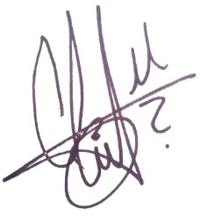

______________________

Gilberto Centeno Monroy

Soporte Integral de Servicios